需求与需求曲线
商品的需求：消费者在一定时期之内在各种可能的价格水平上愿意而且能够购买该商品的数量（意愿 + 购买力）
线性需求函数：Qd = α- βP（均大于零）
价格与需求量之间呈反方向变动：替代效应（价格上涨，替代品的需求增加），收入效应（消费者名义收入减少，商品的需求减小）
市场需求与个人需求的关系：市场需求 = 个人需求之和
例外的需求曲线：
- 价格越低，需求越低（代表着一定身份地位的地摊货）
- 价格越高，需求越多（奇石珍品，吉芬商品）
- 小幅度变化，需求正常变动；大幅度变化，需求变化不规则（金融市场）

影响需求的因素
商品的价格、相关产品的价格、消费者的收入水平、消费者的偏好、买者的数量、消费者的预期
正常品：其他条件不变时，收入增加引起需求增加的物品
劣等品：其他条件不变时，收入增加引起需求减少的物品
替代品：一种物品的价格上升引起另一种物品需求增加的两种物品
互补品：一种物品的价格上升引起另一种物品需求减少的两种物品
需求量变动：其他条件不变时，由价格变动所引起的商品需求量的变动（在曲线上移动）
需求变动：价格不变的情况下，由其他因素变动所引起的商品需求量的变动（曲线的移动）

供给
供给：生产者在一定时期内在各种可能的价格水平上愿意而且能够出售的该商品的数量（意愿 + 供给能力）
供给规律：商品价格与供给量之间呈同方向移动
市场供给曲线：市场供给 = 生产者供给之和
例外的供给曲线：价格在较低水平上上升，供给增加；到一定水平后继续上升，供给将减少或不变（个人劳动供给）

影响供给的因素：商品的自身价格、生产的技术水平、生产的成本、相关商品的价格、生产者对未来的期望
供给量变动：其他条件不变时，由价格变动所引起的商品供给量的变动（点在曲线上的变动）
供给变动：价格不变时，其他因素所引起的商品供给量的变动（曲线的移动）

市场均衡
均衡的含义：经济事物中有关变量在一定条件的相互作用下所达到的一种相对静止的状态
均衡价格的决定：
- 均衡价格：市场需求量和供给量相等时的价格，需求价格等于供给价格
- 均衡数量：均衡价格水平下的商品数量
均衡的特征：Qd = Qs，没有短缺，没有超额供给，价格没有调整的压力
- 若价格高于均衡价格，则会存在过剩，Qs > Qd
- 若价格低于均衡价格，则会存在短缺，Qs < Qd
总结：
- 供求曲线的交点决定了市场均衡的价格
- 市场处于非均衡时，会进行调整以缓解短缺或者过剩，并重新回到均衡点
- 市场越具有竞争性，调整机制就越有效
市场均衡的变动（供求定理）：在其他条件不变的情况下，需求变动分别引起均衡价格和均衡数量的同方向变动；供给变动分别引起均衡价格的反方向的变动和均衡数量的同方向变动。
（当需求和供给同时变动的时候，它们对均衡价格和均衡数量的影响取决于：需求和供给变动的相对大小和方向；供求曲线的形状）

需求的价格弹性
在一定时期内一种商品的需求量变动对该商品价格变动的反应程度。
由于需求量与价格是反向变化的，所以需求的价格弹性是负的，为了便于分析，在需求的价格弹性系数上加绝对值。
- 弹性系数大于一即有弹性，表示需求量对价格变动的反应是敏感的，如奢侈品
- 小于一即缺乏弹性，表示需求量对价格变动的反应是不敏感的，如必需品
- 等于一即单位弹性；等于零即完全无弹性，表示完全不敏感；趋近无穷即完全弹性，表示完全敏感
企业的销售收入：
对于富有弹性的商品，降低价格会增加企业的收入，即商品的价格与企业的销售收入成反方向的变动。价格变动率小于需求量变动率，因此降价造成的销售收入减少量小于需求量增加带量的销售收入增加量。
一种商品的可替代品越多，相近程度越高，则该商品的价格弹性需求就越大，相反的弹性需求就越小；对一种商品所下的定义越明确越狭窄，该商品的相近替代品就越多，需求的价格弹性也越大。
商品对消费者生活的重要程度：
非必需品的需求的价格弹性较大，必需品的需求的价格弹性较小
在某商品的消费支出在预算总支出中所占比重越大，该商品的需求的价格弹性可能越大

供给的价格弹性
富有弹性：劳动密集型产品
缺乏弹性：资本密集型产品
完全无弹性：稀世珍品、无法复制的商品
影响供给的价格弹性因素：
- 短期内，企业根据商品的涨价及时地增加产量，存在一定的困难，因此供给的价格弹性是较小的；但是在长期下，价格弹性就会比较大了（大部分的商品和劳务的长期供给比短期供给的价格弹性大）
- 在一定时间内，对于生产周期较短的产品，企业可以根据市场价格的变化及时地调整产量，供给的价格弹性相应的就比较大
- 如果产量增加只引起成本的略微提高，则意味着企业的供给曲线较为平坦，供给的价格弹性较大
需求的交叉价格弹性：
系数大于零为替代品，小于零为互补品，等于零不相关

供求分析的应用事例
- 最高限价：政府所规定的某种商品的最高价格。限制价格低于均衡价格，目的是为了抑制某些产品的价格上涨，尤其是垄断性很强的公用性事业的价格
- 最低限价：也叫做支持价格，是政府所规定的某种商品的最低价格。支持价格高于均衡价格，目的是为了扶持某些行业的发展，尤其是农业。
- 税收效应（供给价格弹性/需求价格弹性）：
若该比例较大，则消费者将承担大部分税收；若该比例较小，则销售者将承担大部分税收；
若需求完全无弹性，则税收全部由消费者承担（看收益）

效用的含义
效用是指商品满足人的欲望的能力，或消费者在消费商品的时候所感受到的满足程度（一种商品对于消费者是否有效用，取决于消费者是否有消费该商品的欲望，以及这种商品是否有满足消费者欲望的能力）
基数效用与序数效用
- 基数效用：用基数来表示，可以计量。效用单位用U表示（尤特尔）
- 序数效用：作为一种心理现象无法计量，也不能加总求和，只能够表示出满足程度的高低与顺序，只能够用序数来表示
- 总效用与边际效用：总效用即人们从商品的消费中得到的总的满足程度TU=f(Q); 边际效用即在一定时间内增加一单位商品的消费所得到的效用量的增量MU=△TU(Q)/△Q
边际效用是递减的，当边际效用为0时，总效用达到最大

基数效用论的观点（消费者的行为分析）
- 边际效用的递减规律
在一定的时间内，在其他商品的消费数量保持不变的条件下，随着消费者对某种商品消费量的增加，消费者从该商品连续增加的每一消费单位中所得到的效用增量即边际效用是递减的
（生理原因：兴奋度递减；心理原因：人性；物品原因：物品本身用途的多样性增强）
- 货币的边际效用
随着货币收入的不断增加，边际效用也在递减
在一般情况下，单位商品的价格只占有消费者总货币收入量中的很小部分，支出的货币的边际效用的变化非常小，几乎可以忽略不计
- 消费者的均衡条件
单个消费者如何把有限的货币收入分配在各种商品的购买中以获得最大的效用。均衡是消费者实现最大效用时既不想再增加也不想再减少任何商品购买数量的一种相对静止的状态。
如果消费者的货币收入是固定的，市场上各商品的价格是已知的，那么消费者应该使自己所购买最后一单位的各种商品的边际效用与价格之比相等，而且等于货币的边际效用
- 消费者均衡的运用
消费者剩余：消费者购买一种商品愿意支付的最大量和其实际支付之差=消费者对每一单位商品所愿意支付的价格（取决于这一单位商品的边际效用）

无差异曲线
- 偏好
对于不同的商品组合，消费者的偏好是不一样的，取决于给消费者带来的满足程度。与物品或劳务的价格及消费者的收入无关（商品组合可以包括一个或者多个商品）
- 偏好的完全性：A<B, A=B, A>B
- 偏好的传递性：任意三个物品，若存在A>B, B>C, 则必有A>C
- 偏好的非饱和性：如果两个商品组合的区别仅在于其中一种商品的数量不同，那么消费者总是偏好于含有这种商品数量较多的那个商品组合
- 无差异曲线
表示消费者喜好相同的两种物品
特点：在同一坐标平面上的任何两条无差异曲线之间，可以有无数条无差异曲线；离原点越远的无差异曲线代表效用水平越高，离原点越近的无差异曲线代表的效用水平越低；在同一坐标平面上的任意两条无差异曲线都不会相交；无差异曲线向右下方倾斜且凸向原点
- 特殊的差异曲线
完全替代品和完全互补品：
完全替代品指两种商品之间的替代比例是固定不变的情况（曲线为直线）
完全互补品指两种商品必须按固定不变的比例同时被使用的情况（曲线为直角，直角点）
序数效用论（消费者行为分析）
- 预算线
预算约束：消费者在购买商品时，必然会受到自己收入水品和市场商品价格的限制
预算线：表示在消费者的收入和商品的价格给定的条件下，消费者的全部收入所能购买到的两种商品的各种组合（预算约束线、消费可能线、价格线）
预算线方程：（消费者既定收入、商品1和2的购买数量、商品1和2的价格、商品1和2的支出）：消费者既定收入=数量*支出
预算线含义：斜率是两种商品价格的负比率
（斜率=△商品2购买数量/△商品1购买数量 = -商品1的支出/商品2的支出）
当消费从某一截距开始沿着预算线的移动时，消费者在一种商品上的支出越来越少，而在另一种商品上的支出越来越多
- 预算线以外的区域中的任何一点代表的商品组合，在既定收入下是不能实现购买的
- 预算线以内区域的任何一点代表的商品组合，在既定收入之下不仅能够实现购买并且有剩余收入
- 只有预算线上的点所代表的商品组合，才能使消费者正好用光所有收入
预算线的变动：两种商品价格不变的情况下，收入增加导致预算线向外平移，反之；收入不变的情况下，如果一种商品的价格上升，预算线以另一个商品的截距为轴向内转动，反之
- 效用最大化
消费者的最优购买行为满足：消费者偏好的商品组合；购买组合必须位于给定预算线上
消费者均衡或效用最大化条件为商品1的支出/商品2的支出

收入变化和价格变化对消费者均衡的影响
- 收入变化对消费者的影响
在仅有消费者的收入水平发生变化时，会改变消费者效用最大化的均衡点位置，由此可以得到收入-消费曲线
- 斜率为正的时候，需求量随收入增加而增加，商品为正常商品
- 斜率为负的时候，需求量随收入的增加而减少，商品为劣等品
- 价格变化对消费者的影响
在仅有商品价格变化使消费者效用最大化的均衡点位置发生移动，由此可以得到价格-消费曲线
- 单个消费者需求曲线的推导
需求曲线向右下方倾斜，表示商品的价格和需求量呈反方向变化；
需求曲线上与每一价格水平相对应的商品需求量时刻以给消费者带来最大效用的均衡点的
- 市场需求曲线的推导
刻画了在一种商品上，所有消费者对该商品在不同价格水平上的购买量
一种商品的市场需求量是每一个价格水平上的该商品的所有个人需求量的加总

替代效应和收入效应
替代效应：由商品价格变动所引起的商品相对价格的变化，进而引起商品需求量的变动。当商品变得相对便宜的时候，消费者倾向于增加购买量，反之。
收入效应：由商品的价格变动所引起的真实收入水平的变动，从而引起的商品需求量的变动。一种商品价格下降时，消费者的真实购买力增加，反之。
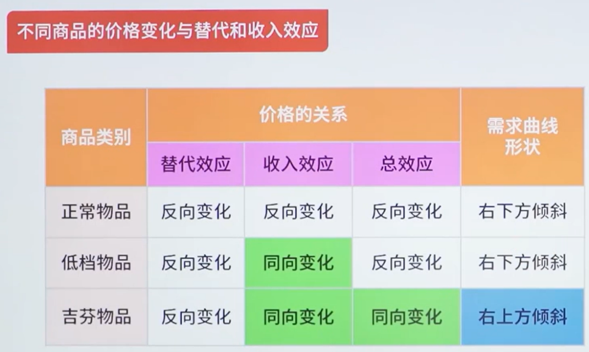

厂商
组织形式
即为生产者，指能够做出统一的生产决策的单个经济单位。
- 个人企业：单个人独资经营的厂商组织
- 合伙制企业：两个人以上合资经营的厂商组织
- 公司制企业：按公司法建立和经营的具有法人资格的厂商组织
企业的本质
公司股票和公司债券（股东是股票的所有者，也是公司的所有者；债权人不是公司的所有人，只是公司的债权人 ）
厂商的目标
有助于在生产上实现规模经济和降低成本；
不完全信息导致了市场与企业的并存（包含了不确定性和信息不对称性），导致了交易成本；
利益最大化，销售收入最大化或市场销售份额最大化

生产函数
生产：把生产要素结合起来获得的过程
生产要素的种类
- 劳动：人类在生产过程中提供的体力和智力的总和
- 土地：土地本身，地上和地下的一切自然资源
- 资本：实物资本、货币资本
- 企业家才能
生产函数：表示一定时期内，在技术水平不变的情况下，生产中所使用的各种生产要素的数量与所能生产的最大产量之间的关系
短期与长期：生产者来不及调整全部生产要素的数量，至少有一种生产要素的数量是固定不变的时间周期（不变投入和可变投入）；生产者可以调整全部生产要素数量的时间周期、

短期生产函数
随着劳动投入的增加，产量增加，达到一个最大值后，然后减少；劳动的平均产量，先增加后减少；劳动的边际产量最初迅速增加，然后减少并变成负数。
边际报酬递减的规律
原因：对任何产品的短期生产，可变投入和不变投入之间都存在着一个最佳的数量组合比例
总结：在任何一种产品的短期生产中，随着一种可变要素投入量的增加，边际产量最终必然会呈现出递减的特征
生产的三个阶段：
- 第一阶段 劳动的平均产量是上升的，且达到最大值；劳动的边际产量上升达最大值，且劳动边际产量始终大于劳动的平均产量；劳动的总产量始终是增加的
- 第三阶段 劳动的平均产量持续下降，劳动的边际产量将为负值，劳动的总产量也呈现下降趋势
- 第二阶段为决策点 生产者既不会停留在第一阶段，也不会将生产扩张到第三阶段。这样既可得到由于第一阶段增加可变要素所带来的全部好处，又避免了可变要素投入增加到第三阶段带来的不利影响（在第二阶段的起点，劳动的平均产量曲线和劳动的边际产量曲线相交，即劳动的平均产量达到最高；终点处劳动的边际产量与水平轴相交，即劳动的边际产量等于零）

长期生产函数
等产量曲线及性质：在任意给定资本的水平上，产量随劳动的投入而增加（交换也相同）；投入的多种组合可以生产出相同的产量
特点：
- 在同一坐标平面上的任何两条等产量曲线之间，可以有无数条等产量曲线；离原点越远的等产量曲线代表的产量水平越高，离原点越近的等产量曲线代表产量水平越低
- 同一坐标面上任意两条等产量曲线都不会相交
- 等产量曲线向右下方倾斜且凸向原点
总结：等产量曲线强调了如何用不同的投入组合来生产出相同的产量、
边际技术替代率：在保持产量不变的情况下，等产量曲线上的斜率绝对值等于两种要素之间的边际技术替代率。

规模报酬
- 规模报酬
规模报酬变化是指在其他条件不变的情况下，企业内部各种生产要素按相同比例变化时所带来的产量变化
- 规模报酬递增
产量增加的比例大于各种生产要素增加的比例（企业规模扩大带来生产效率的提高）
等产量曲线移动的更为紧密（当企业从小规模逐步扩大的时候）
- 规模报酬不变
产量增加的比例等于各种生产要素增加的比例（规模不影响效率）
等产量曲线间距相等（继续扩大生产规模之后）
- 规模报酬递减
产量的增加的比例小于各种生产要素增加的比例（规模过小降低了生产效率）
等产量曲线距离越来越远（企业之后继续扩大生产）

成本和利润
会计成本：企业的生产成本通常被看做企业对所购买的生产要素的货币支出
机会成本：生产者所放弃的使用相同的生产要素在其他生产用途中所能得到的最高收入
显成本：厂商在生产要素市场上购买或者租用所需的生产要素的实际支出
隐成本：厂商本身所拥有的而且被用于企业生产过程的那些生产要素的总价格
利润：企业的总收益和总成本之间的差额（企业所追求的最大利润，就是最大的经济利润；经济利润也叫做超额利润）
经济利润与正常利润：经济利润中不包括正常利润，当经济利润为零时，还会有正常利润
总结：总成本=工资+利息+地租+正常利润
经济利润=总收益-机会成本=超额利润
会计利润=总收益-历史成本
短期成本和长期成本：短期成本有可变和不可变之分；长期内所有的要素都是可变的

最优的生产要素组合
等成本线：在既定的成本和生产要素的价格下，生产者可以购买到的两种生产要素的各种不同数量组合的轨迹（厂商既定的成本支出=工资率*劳工数量+利息率*资本数量）
- 等成本线的斜率表明在不改变成本支出的情况下，两种要素互相替代的比率
- 纵轴截距表明用全部的成本可以买到资本的最大数量
- 纵轴截距表明用全部的成本可以买到劳动的最大数量
最优生产要素组合：唯一的等成本曲线与众多等产量曲线的关系有相交、相切、不相交
为了实现既定成本条件下的最大产量，厂商必须选择最优的生产要素组合，使得两要素的边际技术替代率等于两要素的价格比例

完全竞争市场和竞争厂商
任何一个交易物品都有一个市场；行业为同一个商品市场生产和提供商场的所有厂商的总体
完全竞争市场的条件：市场上有大量的买卖者所有的资源有完全的流动性；信息是完全的；每个厂商提供的商品是同质的
单个厂商进入某一行业对整个市场的供给影响很小；接收既定市场价格并不意味着完全竞争市场的价格是固定不变的
利润最大时，边际收入等于边际成本

